Filosofia – Prof. Alessandro Lavinas

Fenomenologia de Edmund Husserl
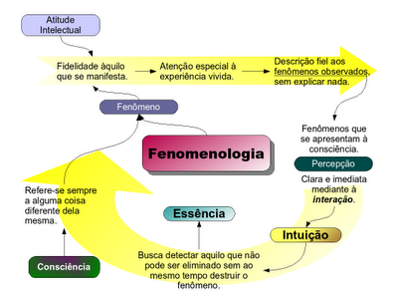
A fenomenologia é um estudo que fundamenta o conhecimento nos fenômenos da consciência. Nessa perspectiva, todo conhecimento se dá a partir de como a consciência interpreta os fenômenos.
Esse método foi desenvolvido inicialmente por Edmund Husserl (1859-1938) e, desde então, tem muitos adeptos na Filosofia e em diversas áreas do conhecimento.
Para ele, o mundo só pode ser compreendido a partir da forma como se manifesta, ou seja, como aparece para a consciência humana. Não há um mundo em si e nem uma consciência em si. A consciência é responsável por dar sentido às coisas.
Na filosofia, um fenômeno designa, simplesmente, a forma como uma coisa aparece, ou manifesta-se, para o sujeito. Ou seja, trata-se da aparência das coisas.
Sendo assim, todo o conhecimento que tenha como ponto de partida os fenômenos das coisas podem ser compreendidos como fenomenológicos.

Edmund Husserl
Com isso, Husserl afirma o protagonismo do sujeito perante o objeto, já que cabe à consciência atribuir sentido ao objeto.
Uma importante contribuição do autor é a ideia de que a consciência é sempre intencional, é sempre consciência de algo. Esse pensamento contraria a tradição, que entendia a consciência como possuidora de uma existência independente.
Na fenomenologia de Husserl, os fenômenos são a manifestação da própria consciência, por isso todo o conhecimento é também conhecimento de si. Sujeito e objeto acabam por se tornar uma e a mesma coisa.

O que é um Fenômeno?
O senso comum compreende um fenômeno como algo extraordinário ou fora do habitual. Já, a concepção do termo no vocabulário da filosofia representa, pura e simplesmente, como uma coisa aparece ou se manifesta.
Fenômeno tem origem na palavra grega phainomenon, que significa "aquilo que aparece", "observável". Portanto, fenômeno é tudo aquilo que possui uma aparição, que pode ser observável de algum modo.
Tradicionalmente, aparência é entendida como a forma como nossos sentidos apreendem um objeto, opondo-se à essência, que representa como as coisas realmente seriam. Em outras palavras, como as coisas seriam para elas mesmas, a "coisa-em-si".
Essa relação entre parecer e ser é crucial para a compreensão dos fenômenos e da fenomenologia. Husserl buscou alcançar as essências a partir da intuição gerada pelos fenômenos.

A Teoria Fenomenológica de Husserl
O grande objetivo de Husserl com sua Fenomenologia era a reformulação da filosofia. Para ele, era preciso refundar a filosofia e estabelecer a fenomenologia como método, sem que isso constituísse a ciência proposta pelo positivismo.
A filosofia deveria voltar-se para a investigação sobre as possibilidades e limites do conhecimento científico, afastando-se das ciências, sobretudo, da psicologia, que analisa os fatos observáveis, mas não estuda as condições que levam a essa observação. O estudo dos fundamentos das ciências caberia à filosofia.
Os fenômenos são entendidos pela representação que a consciência faz do mundo. O entendimento deve ser entendido sempre como "consciência de algo". Com isso, o autor nega a ideia tradicional da consciência como uma qualidade humana, vazia, que pode ser preenchida com algo.

Toda a consciência é consciência de algo.
Essa sutil, mas relevante diferença, traz consigo um novo modo de concepção do conhecimento e de representação do mundo.
As coisas do mundo não existem por si, da mesma forma que a consciência não possui uma independência dos fenômenos. Há uma forte crítica à separação entre sujeito e objeto, tradicional das ciências.
Para Husserl, o conhecimento é construído a partir de inúmeras e pequenas perspectivas da consciência, que quando organizadas e retiradas as suas particularidades, produzem a intuição sobre a essência de um fato, ideia ou pessoa. São os chamados fenômenos da consciência.

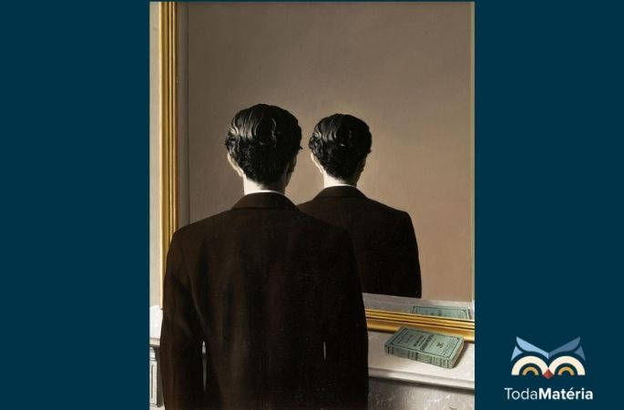
Para a fenomenologia de Husserl, sujeito e objeto possuem uma existência compartilhada. Pintura de René
Magritte, A Reprodução Interdita (1937)

Husserl compreende que essa reformulação poderia fazer com que a filosofia superasse sua crise e fosse entendida, definitivamente, como uma concepção metódica do mundo. Ele afirma a existência de "elementos transcendentais do conhecimento", os quais são acúmulos que vão condicionar a experiência dos indivíduos no mundo.
Para ele, a experiência, pura e simplesmente, não se configura em ciência, e que o conhecimento possui uma intencionalidade. Não se produz conhecimento, senão por uma necessidade e um ato intencional da consciência.
O que Husserl queria dizer é que os fenômenos são manifestações que só possuem sentido quando interpretados pela consciência.

Sendo assim, a consciência de algo varia de acordo com o contexto no qual ela está inserida. Cabe ao filósofo interpretar os fenômenos, única e exclusivamente, tal qual eles aparecem.

ATIVIDADE
Leia o texto a seguir:
[...] Husserl diz que a fenomenologia é a descrição das experiências da consciência como atividade de conhecimento. [...] O que chamamos “mundo” ou “realidade”, diz Husserl, não é um conjunto de coisas e pessoas, animais, vegetais e minerais existentes em si mesmos e que nossas ideias representam ao transformá-los em objetos de conhecimento. O mundo ou a realidade é um conjunto de significações ou de sentidos que são produzidos pela razão.
(CHAUI, Marilena. Iniciação à Filosofia. São Paulo: Ática, 2013. p. 95-96.)

Com base no texto acima e no conteúdo anteriormente estudado, responda:
A) o que é fenomenologia?
B) Qual é a sua finalidade?

